BERDIRI TEGUH JANGAN GOYAH
Suatu Kajian Teologis-Historis Mengenai Peran Dan Tanggung Jawab
Gereja Toraja Dalam Pendidikan Agama Kristen
Di Sekolah-Sekolah Kristen Gereja Toraja

SKRIPSI
Diajukan Kepada Sekolah Tinggi Agama Kristen Negeri
Toraja untuk Memenuhi Persyaratan Guna Memperoleh
Gelar Sarjana Pendidikan Kristen
OLEH
JANWAR GESSENG
NIRM : 20051907
SEKOLAH TINGGI AGAMA KRISTEN NEGERI
(STAKN) TORAJA
2 011

Judul Skripsi | : BERDIRI TEGUH JANGAN GOYAH
Sub Judul | : Suatu Kajian Teologis-Historis Mengenai Peran Dan  Tanggung Jawab Gereja Toraja Dalam Pendidikan  Agama Kristen Di Sekolah-Sekolah Kristen Gereja  Toraja
Dipersiapkan oleh | : JANWAR GESSENG
NIRM | : 20051907
Jurusan | : Pendidikan Agama Kristen
Setelah diperiksa | dan diteliti ulang, telah memenuhi persyaratan untuk

dipertahankan di depan Dewan Penguji.
Dosen Pembimbing,
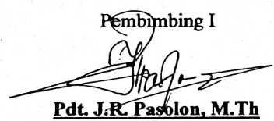
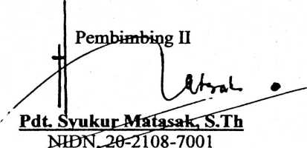

HALAMAN PENGESAHAN
Judul Skripsi
Sub Judul
Ditulis oleh
Jurusan
Dosen Pembimbing
: BERDIRI TEGUH JANGAN GOYAH
: Suatu Kajian Teologis-Historis Mengenai Peran Dan
Tanggung Jawab Gereja Toraja Dalam Pendidikan
Agama Kristen Di Sekolah-Sekolah Kristen Gereja
Toraja
: JANWAR GESSENG
: Pendidikan Agama Kristen
: Pdt J.R. Pasolon, M.Th
Pdt. Syukur Matasak, S.Th
Telah dipertahankan oleh penulisnya di depan Panitia Ujian Sarjana (SI)
Sekolah Tinggi Agama Kristen Negeri (STAKN) Toraja pada tanggal 17 Juni 2011.
Mengkendek, Tana Toraja, 17 Juni 2011
1.
2.
3.
4.
Dewan Penguji
Penguji I : Pdt Drs. Daud Sangka.P. M.Si
Penguji II : Salmon Pamantung, M.Th
Pembimbing I : Pdt J.R. Pasolon, M.Th
Pembimbing II: Pdt. Syukur Matasak, S.Th
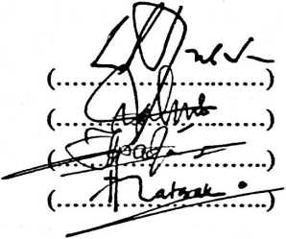
Ketua
Novita Toding, S.Pd
NIDN. 20-2711-8601
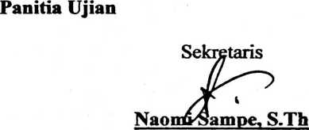
NIDN.20-2311-7601
SalmonP
Mengetahui
Ketua
Toraja
ahfting, M.Th
NIDN. 20-2701-7601
iii


VIPEKSEM3AHKAK KEPADA
Gereja Toraja, Civitas Akademika STAKN TORAJA
tempat penulis bertemu dengan banyak orang dari berbagai
latar belakang sekaligus berbagi ilmu dan pengetahuan
dengan mereka dalam semangat persaudaraan, persahabatan
dan cinta kasih walau terkadang pertentangan terjadi.
Rekan-rekan sahabatku mahasiswa STAKN TORAJA
dalam berbagai macam pergumulan dan pergulatan menempuh
perkuliahan. Orang tuaku (Gesseng; Ayah. Ibu; Madian)
yang dengan peluh dan keringatnya
membesarkan penulis, mendorong
dalam kesederhanaan hidup
dan doanya sehingga penulis mampu
menyelesaikan perkuliahan. Saudara-saudaraku (Herwati
Gesseng, Padorongan, Sarti Gesseng) di perantuan yang
terus menyemangati penulis, mengoreksi penulis bila salah
dalam memaknai arti dan maksud hidup ini. Dorcelina
Parukku dengan kesetian dan ketegaran hatinya mendampingi
penulis yang dipisahkan oleh jarak serta semua rumpun
keluargaku tercinta.

ABSTRAKSI
Janwar Gesseng, Berdiri Teguh Jangan Goyah. Sub Judul: Suatu Kajian
Teologis-Historis Mengenai Peran Dan Tanggung Jawab Gereja Toraja Dalam
Pendidikan Agama Kristen Di Sekolah-Sekolah Kristen Gereja Toraja. Di bawah
bimbingan Pdt. J. R. Pasolon (Pembimbing I) dan Pdt. Syukur Matasak, S.Th
(Pembimbing II)
Penulis membahas topik ini di latar belakangi dorongan untuk memperoleh
gambaran mengenai bagaimana Gereja Toraja berperan dan mewujudkan tanggung
jawabnya dalam Pendidikan Agama Kristen di Sekolah-sekolah, khususnya Sekolah-
sekolah Kristen Gereja Toraja yang dikaji dalam konteks sejarah. Untuk memperoleh
gambaran tersebut penulis menggunakan metode penelitian kualitatif dengan
pendekatan penelitian sejarah.
Dari prespektif sejarah, panggilan pelayanan Gereja Toraja pada bidang
pendidikan, secara khusus Pendidikan Agama Kristen dalam Sekolah-sekolah Kristen
Gereja Toraja seperti pada masa Reformasi Indonesia ini, pada awalnya adalah usaha
Pekabaran Injil yang dilakukan oleh guru-guru beragama Kristen dari Ambon,
Minahasa, Sangir, Kupang, dan Jawa anggota Indesche Kerk yang sifatnya terbatas,
bersamaan dengan masuknya Pemerintahan Kolonial Belanda di Toraja. Di kemudian
hari dilanjutkan oleh GZB (Gereformeerde Zendingsbond). Usaha ini merupakan
salah satu pendorong berdirinya Gereja Toraja. Setelah Gereja Toraja berdiri sendiri,
usaha ini dilanjutkan melalui Yayasan Perguruan Kristen Toraja (YPKT).
Berbagai tantangan, hambatan dan peluang yang dihadapi Gereja Toraja dalam
mengatur pelayanannya di bidang Pendidikan Agama Kristen di Sekolah-sekolah
Kristen Gereja Toraja sejak berdiri sendiri baik internal maupun eksternal, utamanya
sumber daya manusia, dana, fasilitas pendukung merupakan tantangan yang masih
terus di rasakan dan dihadapi Gereja Toraja sampai pada masa Reformasi Indonesia
ini, Melihat kondisi ini, tentunya dibutuhkan langkah-langkah kongkrit masa yang
akan datang untuk mengatasi masalah tersebut. Apresiasi inilah yang penulis
refleksikan dalam judul “Berdiri Teguh Jangan Goyah”
v

